Κόνιτσα 30/06/2020

ΔΕΛΤΙΟ ΤΥΠΟΥ
Ο ΔΗΜΟΣ ΚΟΝΙΤΣΑΣ ΕΠΙΒΡΑΒΕΥΕΙ ΤΗΝ «ΑΝΑΚΥΚΛΩΣΗ» ΜΕ ΥΠΕΡΟΧΑ ΔΩΡΑ
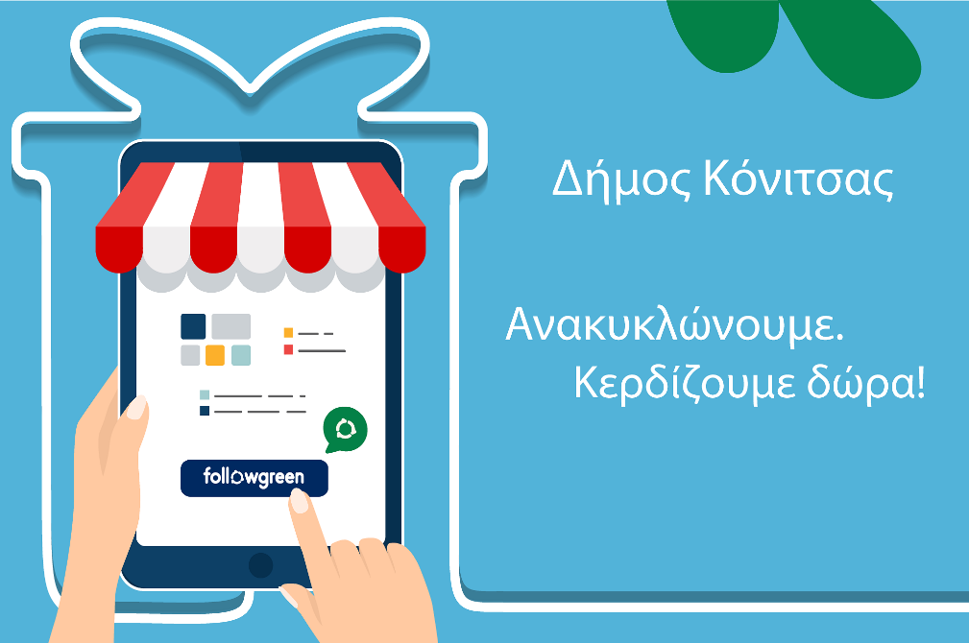
Μη χάνεις χρόνο! Μπες στην κλήρωση του 15ημέρου
Ο Δήμος Κόνιτσας επιβραβεύει τους δημότες για την ανακύκλωση που πραγματοποιούν, διεξάγοντας κληρώσεις σε υπέροχα δώρα μέσω του Followgreen.
Μη χάνετε χρόνο! Μπείτε τώρα στο παιχνίδι της Ανακύκλωσης, κερδίστε πόντους και αποκτήστε πρόσβαση,
- στην κλήρωση του 15ημέρου δηλώνοντας συμμετοχή για «ασύρματα ακουστικά»: Followgreen.gr/konitsa/offer, αλλά συγχρόνως,
- σε εκπτώσεις προϊόντων και υπηρεσιών των συνεργαζόμενων τοπικών επιχειρήσεων.
Πιο συγκεκριμένα, η συγκέντρωση πόντων επιβράβευσης γίνεται με απλό και διασκεδαστικό τρόπο είτε μέσω της ανακύκλωσης που πραγματοποιείτε σε συγκεκριμένες δομές του δήμου, είτε μέσω του ενημερωτικού υλικού της διαδικτυακής πλατφόρμας σε άρθρα, βίντεο, κουίζ και Green Missions.
Η ανάδειξη του νικητή/τριας πραγματοποιείται με τη μέθοδο της ηλεκτρονικής επιλογής τυχαίου αριθμού. Το δώρο θα αποσταλεί στον χώρο της επιλογής του νικητή/τριας μέσω εταιρείας courier, ύστερα από την ταυτοποίηση των στοιχείων του/της.

